Чернівецька обласна рада
Інститут післядипломної педагогічної освіти
Чернівецької області
Кафедра методики викладання суспільно-гуманітарних дисциплін

Вельмишановні колеги!
Запрошуємо вас до участі в роботі І Кожолянківських педагогічних читань,
які відбудуться 17 червня 2022 року на базі Інституту післядипломної педагогічної освіти Чернівецької області.

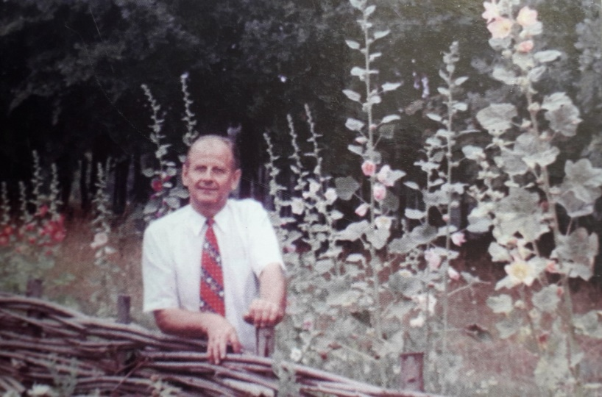

Тематичні напрями педагогічних читань:
Секція 1. Етнографічні матеріали як складова навчальних програм предметів суспільно-гуманітарного циклу.
Секція 2. Громадянська освіта: теорія і практика.
Секція 3. Історичне краєзнавство та археологічні старожитності Буковини.
Секція 4. Етнопедагогіка як засіб формування національно-свідомої особистості.
Секція 5. Вивчення мовних одиниць на уроках української мови та літератури в етнолінгвістичному контексті.
Секція 6. Наукова спадщина професора Г.К. Кожолянка на уроках українознавства.

Робоча мова педагогічних читань – українська.
Форма проведення педагогічних читань та умови участі:
- участь БЕЗКОШТОВНА;
- проведення – онлайн, з використанням платформи Zoom Meeting. Інструкцію щодо підключення та програму педагогічних читань буде надіслано зареєстрованим учасникам на електронну пошту до 16 червня 2022 р.
- подання заявок і матеріалів – до 6 червня 2022 р;
- зареєструватися можна, заповнивши електронну форму заявки на участь у педагогічних читаннях за посиланням: https://docs.google.com/forms/d/1sr0lIl8K6eylFKAKjIgXPgi-RYCOdMhCUqUK3iwNK0k/edit
- текст матеріалів надсилати на електронну пошту kmvsgd@gmail.com (згідно з вимогами, що додаються).
Вимоги до оформлення матеріалів
обсяг – до 4 сторінок;
текст – у форматі Word 2003-2010;
формат аркуша паперу – А4;
поля – усі по 2 см;
шрифт – Times New Roman, 14 пт;
інтервал – 1.5;
абзац – 1 см;
Ініціали та прізвище автора (авторів)
посада (повністю), науковий ступінь (для викладачів)/
кваліфікаційна категорія (для вчителів), вчене звання (для викладачів) / почесне звання (для вчителів)

НАЗВА

Текст матеріалів … (через інтервал після назви, з абзацу)

Список використаної літератури

NB! За зміст поданих матеріалів несуть відповідальність автори. Файл називати прізвищем автора «Іващенко_матеріали».

Електронний варіант збірника матеріалів І Кожолянківських педагогічних читань буде розміщено на сайті ІППОЧО.
Електронний сертифікат учасника та посилання на електронний варіант збірника матеріалів буде надіслано на електронну пошту кожного учасника після проведення педагогічних читань.
Контактна інформація
Е-mail: kmvsgd@gmail.com
0662307025 –Альона Анатоліївна Вамуш
0667405228 –Олександр Георгійович Кожолянко

